Практическое занятие 5. Изучение и отработка моделей поведения в условиях вынужденной природной автономии

Цели занятия: в результате занятия, обучающиеся должны: - развить личностные и духовные качества, обеспечивающие защищенность жизненно важные интересы личности и освоить приемы действий в опасных и чрезвычайных ситуациях природного, техногенного и социального характера.
Знать: - факторы, пагубно влияющие на здоровье человека - приемы и действия в опасных и чрезвычайных ситуациях техногенного характера.
Уметь: - предвидеть возникновение опасных и чрезвычайных ситуаций по характерным для них признакам, а также использовать различные информационные источники; - определять направления сторон света; предвидеть возникновение опасных ситуаций по характерным признакам их появления; применять полученные теоретические знания на практике - принимать обоснованные решения и вырабатывать план действий в конкретной опасной ситуации с учетом реально складывающейся обстановки и индивидуальных возможностей.
Воспитать чувство уверенности и ответственности за свою собственную жизнь и жизнь окружающих вас людей.

Задание: прочитайте внимательно теоретические сведения. Ответьте письменно на поставленные вопросы исходя из прослушанной на уроке и прочитанной информации.

Теоретические сведения

Передвижение и определение основных координат
В горах и лесистой местности опускайтесь к населенным пунктам вдоль течения рек. Сибирь, где реки текут на север, - исключение из этого правила. Пересекая местность поперек, пытайтесь воспользоваться ее особенностями; учтите, что в долинах по ночам гораздо холоднее, чем в предгорье или у хребтов гор. Держитесь поближе к побережью или к берегам больших рек, к местам вероятного обитания человека.
Зимой ваше успешное передвижение и выживание будет зависеть от четырех основных условий. Это: уметь правильно определить направление вашего движения, уметь добыть пищу и воду, построить временное укрытие и развести костёр.

Определение направления. Ориентирование по солнцу
а) В северном полушарии (по местному времени) солнце находится:
в 7.00 - на востоке; в 19.00 - на западе; в 13.00 - на юге; в 1.00 - на севере.
б) Методом “палки и её тени”: (см.рис.1) Когда солнце находится в наивысшей точке небосклона (в зените), то оно показывает строго на юг. А значит, в противоположной стороне находится север, по бокам - запад и восток. Но как определить, когда именно солнце в зените? Очень просто - по длине тени. В тот момент, когда солнце находится в наивысшей точке, тени от предметов самые короткие. Значит, нам нужно в течении дня измерять тень от какого-нибудь предмета (например, мы отмечали длину тени от палки-гномона в наших солнечных часах). И определить самую маленькую тень. Конец тени и будет указывать на север
рис.1

Также определить направление можно при помощи часов
а) В северном полушарии:
- разместить часы горизонтально;
- нацелить на солнце часовую стрелку;
- линия “север-юг” будет проходить через центр циферблата и точку, равноудалённую от часовой стрелки и отметки “12”;
- север будет с того конца линии, который более удален от солнца.
б) В южном полушарии:
- на солнце нацелить 12-ти часовую отметку;
- линия “север-юг” будет проходить через центр циферблата и точку, равноудаленную от часовой стрелки и отметки “12”;
- север будет с того конца линии, который ближе к солнцу.
Ориентирование по звездам и луне
По звездам
*В северном полушарии направление на север указывает Полярная звезда. Для ее определения следует найти на звездном небе созвездие Большой Медведицы (ковш), провести через две звезды ковша, наиболее удаленные от его ручки, воображаемую линию. Полярная звезда находится на этой линии и удалена от ковша примерно на шесть расстояний между этими крайними звездами.
*В южном полушарии Южной Полярной звезды нет. Направление на юг определяется с помощью созвездия Южный Крест. Провести мысленно линию вдоль оси Креста и продлить ее на четыре с половиной длины оси. Под полученной точкой выбрать наземный ориентир, который и будет указывать южное направление.
По луне
Существует два способа ориентирования по луне:
а) Используется при нахождении луны в первой или последней четверти:
- соединить концы “рожек” месяца прямой и продлить её до пересечения с горизонтом;
-в северном полушарии в этой точке будет примерное направление на юг, а в южном полушарии - на север.
По местным предметам
В лесу
- по коре хвойных деревьев: с юга более сухая и светлая, смола больше накапливается с южной стороны, после дождя ствол сосны чернеет с севера;
- по стволу лиственных деревьев: с севера покрывается мхом, кора березы белее с южной стороны, а трескается с севера;
- по кроне деревьев: с юга ветви более развиты, гуще и длиннее, годичные кольца на пне спиленного дерева шире с южной стороны;
- по крупным камням и валунам: с севера покрыты мхом и почва под ними с севера более влажная;
- по спеющим ягодам: раньше краснеют (дозревают) с южной стороны и поспевают быстрее с южной стороны кочек;
- по муравейнику: обычно располагается с южной стороны дерева и его южная сторона более пологая;
- по снежному покрову: весной снег быстрее тает на южных склонах оврагов и лощин;
- просеки в крупных лесных массивах прорубаются строго по линиям Север- Юг и Запад-Восток.
Передвигаясь по северным территориям, вы должны:
- избегать каких-либо передвижений во время буранов;
- быть внимательными при переходе через тонкий лед, правильно распределять свой вес там, где необходимо - передвигаться ползком;
- переходить реки вброд, когда уровень воды низок.
- останавливаться на ночлег необходимо заблаговременно, чтобы иметь достаточно времени для сооружения укрытия;
- рассматривать реки как "бульвары" передвижения, будь то замерзшие или нет. Замерзая, они зачастую чисты и не покрыты снегом, лёд может облегчить ваше передвижение.
Укрытие
Типы укрытий зависят от имеющихся в вашем расположении материалов и времени. Необходимо делать укрытие маленьким, чтобы туда не проникали ни снег, ни ветер, а также предусмотреть соответствующую вентиляцию, чтобы не задохнуться. В холодных бесплодных землях соорудите укрытие изо льда и снега, типа «Иглу».
Довольно сносное укрытие можно построить из соединенных в рамку ивовых прутьев, покрытых материей. Оно должно быть достаточно широким, чтобы разместить 1 и более человек и их экипировку. Открытая часть этого сооружения должна находиться под прямым углом к направлению ветра. Чтобы укрытие не продувалось ветром, края тента следует зарыть в снег.
Укрытие, сделанное из обломанных веток, не удерживает тепло и становится непригодным во время дождя. Но оно вполне сгодится в качестве временного укрытия.
Сделать кровать надо таким образом, чтобы избежать холода, исходящего от земли. Для начала высушите и утеплите это место, разведите рядом огонь, утрамбуйте горячие угли в землю "под кроватью". Если сохранился парашют, укройте им листья, уложенные предварительно на это место. Парашют может пригодиться в качестве гамака.
Сделайте кровать из веток, воткнув их под уклоном в землю на расстоянии примерно 8 дюймов (20 см.) одну от другой. Покройте их тонкими ветками и листвой. Круглая стенка из срезанных и воткнутых в снег или землю прутьев может служить хорошим укрытием в местах, где много ивняка. Стенка из зеленых веток обеспечит защиту от ветра в лесистой местности.

Вода
Лучший источник воды- лед. Но есть рыхлый снег опасно, это может привести к обезвоживанию организма. Если хочешь утолить жажду, то слепи снежок и сжимай его в руках, чтобы вода капала тебе в рот. Чтобы лед быстрее таял его лучше расколотить на мелкие кусочки. Лучше помещать лед (снег) в черный пластиковый мешок, который быстрее прогревается солнцем или рядом горящим костром.
Однако всю воду, независимо от источника её получения, необходимо прокипятить или обработать химическими средствами, если таковые имеются (например, таблетками «пантоцида»). Необработанная речная вода может быть опасной для вашего здоровья. Вода в прудах, несмотря на ее коричневый оттенок, обычно пригодна для питья.
Пища. Рыба
В районах Сибири и Дальнего востока реки и озёра богаты различного вида рыбами, такими как: окунь, хариус, сорога, пескарь, налим, лещь, щука, речные улитки и т.д. В качестве приманки можно использовать кусочки мяса насекомых или рыбью мелюзгу. Некоторые северные рыбы клюют на многие мелкие предметы, плавающие в воде. В качестве ложной приманки вы можете использовать кусочки материи, металла, костей. Рыбу легче поймать с помощью сетей или оглушив её в узких местах рек. Вы можете сузить русло реки, огородив её с одного берега камнями, изгородью из столбов или веток.
Птицы
Их можно ловить различными способами, при помощи импровизированной сетки, рыболовного крючка с наживкой, простым силком или руками, когда они передвигаются на суше или делают короткие перелеты.
Растительная пища.
Зелень. Многие северные растения являются хорошими заменителями лиственных овощей, обычно съедаемых как часть ежедневного рациона.
Дикий ревень.
Одуванчик. Это растение - потенциальный спасатель жизни в полярных регионах. И листву, и корни можно употреблять в сыром виде, но они вкуснее после того, как их слегка отварить. Чтобы приготовить их, очистите корни, разрежьте вдоль, затем нарежьте маленькими кусочками. Поджарьте их и разотрите поджаренные куски камнями. Заварите порошок как кофе.
Водоросли. Это хорошая добавка к рыбному рациону.

Разведение костра
Для разведения костра необходимо 10-15 палочек величиной со спичку (или чуть более). И еще около десятка - в одну-две спички. Если таковых сосновых или еловых веточек у основания стволов не нашлось, ищите ветки толщиной 2-3 см с сухой сердцевиной. Разломленные со щепой вдоль волокон они будут искомым материалом. Но если вам попались в лесу несколько камней (что зимой, конечно, проблематично), то вы всесильны. Разбейте камнями ветки и растопкой вы обеспечены.
Первые 15-20 минут пока вы заняты поиском и сбором запаса дров, необходимо на голову, в волосы, под шапку положить или воткнуть ваши 10-15 палочек и отсыревшие спички (по одной).
Сухие дрова можно добыть, обломав нижние сучья деревьев. Теперь перейдем к подготовке основания для костра. Под заготовку для костра необходимо обязательно сделать подстилку - помостик из плотно сложенных поленьев. Иначе испаряющийся снизу холодный влажный воздух просто-напросто загасит в самом начале ваш еще слабый костерчик.
Теперь о форме костра. Для только что рождающегося огонька оптимальной формой является «колодец». На ветру спичка быстро гаснет. Поэтому оптимальнее пользоваться «факелом-запалом» из трех спичек, сложенных «наискось».
Одежда
Затянутая одежда уменьшает воздушную прослойку и нарушает свободную циркуляцию крови.
Потение опасно, поскольку оно снижает изолирующие свойства одежды, заменяя воздух влагой. Испаряющаяся влага охлаждает тело. Избегайте перегрева, снимая некоторые вещи и расстегивая одежду спереди, на шее и запястьях. Руки и ноги охлаждаются быстрее, чем другие части тела, и поэтому требуют особого внимания. Держите руки по возможности все время в тепле. Их можно согреть, прижав к теплым частям тела под мышками, между ног или к ребрам. Ноги, поскольку они сильно потеют, трудно сохранять в тепле. Однако вы можете чувствовать себя удобно, имея ботинки, позволяющие вам носить две пары носков и сохранять ноги сухими. Теплый двойной носок можно сделать, надев один носок на другой, проложив между ними сухую траву, мох, листья или целлофановый пакет.
Здоровье
Главная опасность для здоровья в Сибири - замёрзнуть. Потеря зрения из-за снега, отравление угарным газом и солнечные ожоги представляют собой второстепенную опасность.
Недостаточный отдых и плохое питание значительно усиливают опасность замерзнуть до смерти. Признаками прогрессирующего общего замерзания являются мышечная слабость, усталость, негибкость тела и повышенная сонливость. Взор мутнеет, человек спотыкается, падает и теряет сознание. Дайте пострадавшему попить чего-нибудь горячего и быстро разогрейте замерзшую часть тела.
Опасность задохнуться угарным газом является серьезной проблемой в условиях Сибири. Полагайтесь на вашу одежду, чтобы быть согретым, а не только на огонь. Во временных убежищах пользуйтесь огнем и нагревателями только для приготовления пищи. Топливо любого типа даже в течение получаса горения в плохо проветриваемом укрытии может дать опасное количество не обладающего запахом угарного газа.
Вентиляцию можно устроить, оставив открытой крышу, не полностью открытая дверь, или прокопанный туннель для тяги.
Визуальные международные сигналы, подаваемые экипажам воздушных судов (земля-воздух)
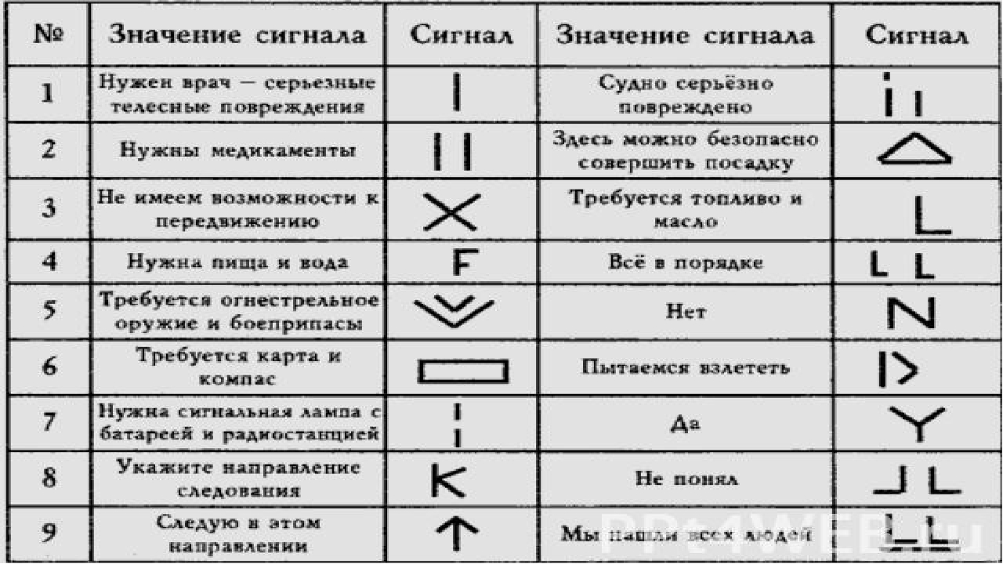
Вопросы для контроля знаний по практическому занятию
- Перечислите основные условия успешного выживания.
- Какое направление будет указывать солнце в северном полушарии в 10 часов, в 16 часов.
- Покажите рисунком определение направления на Север при помощи созвездия большой медведицы
- Как определить стороны света по деревьям, снегу и муравейнику?
- Как необходимо располагать вход в укрытие по отношению к ветру и костру?
- Как можно утолить жажду зимой?
- Продумайте самостоятельно способы добычи воды летом при отсутствии водоёма.
- Какие необходимо учитывать «тонкости» разведения костра?
- За счёт чего можно сохранять тепло в ногах?
- Какая опасность подстерегает человека при обогревах временного жилья?
- Какие знаки необходимо выложить на снегу (земле) для экипажей спасения, для подачи информации такого характера: следуем в этом направлении, нашли несколько человек, им нужен врач и медикаменты, требуется помощь в продовольствии и воды?

